Лабораторна робота №16

Тема: Робота з базою даних MySQL засобами PHP
Мета: ознайомитися з основами використання функцій PHP для роботи з базами даних MeSQL.

Теоретична частина
MySQL — компактний багатопотоковий сервер баз даних. Характеризується високою швидкістю, стійкістю і простотою використання.
MySQL вважається гарним рішенням для малих і середніх застосувань. Сирцеві коди сервера компілюються на багатьох платформах. Найповніше можливості сервера виявляються в UNIX-системах, де є підтримка багатопоточності, що підвищує продуктивність системи в цілому.

Можливості сервера MySQL:
- простота у встановленні та використанні;
- підтримується необмежена кількість користувачів, що одночасно працюють із БД;
- кількість рядків у таблицях може досягати 50 млн;
- висока швидкість виконання команд;
- наявність простої і ефективної системи безпеки.

Будь-яка база даних складається переважно із декількох таблиць. База даних Avto містить чотири таблиці: Auto з інформацією про автомобілі, Auto_parts з інформацією про запчастини до них, Supplier - з інформацією про постачальників та Supply з інформацією про постачання автомобілів чи запчастин до них.

Завдання 1
Виконати всі приклади з лабораторної роботи
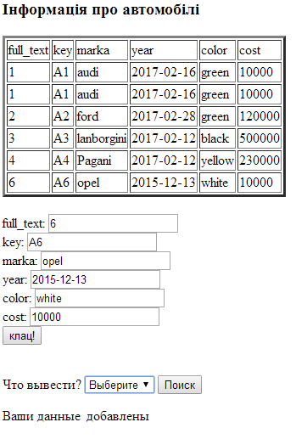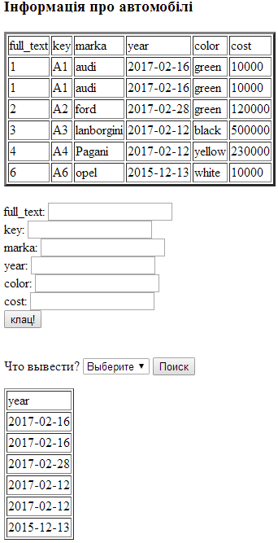
Рисунок 1-2 – Результат завдання 1
Код файлу index.html:

<!DOCTYPE html>
<html>
<head>
<meta charset="utf-8">
<title>Інформація про автомобілі</title>
</head>
<?php
$db = mysql_connect("localhost","root","");
$a = mysql_select_db("avto",$db);
if ($a) { echo ""; }
else { echo "error!";}
echo "<h3>Інформація про автомобілі</h3>";
$ggg = 'SELECT * From auto';
$result = mysql_query ($ggg,$db);
if ($result) { echo ""; }
else { echo "error!"; }
echo "<table border = 3>";
$p = 1;
while ($myrow = mysql_fetch_array($result,MYSQL_ASSOC)) {
if ($p==1) {
echo"<tr>";
foreach ($myrow as $ind => $buf) {
echo"<td>$ind</td>";}
echo"</tr>";
$p = 2; }
echo "<tr>";
foreach($myrow as $buf) {
echo "<td> $buf </td>"; }
echo "</tr>"; }
echo "</table>";
?>
<body> <br>
<form name="forma" action="" method="post">
full_text:
<input name="full_text" type="text"><br>
key:
<input name="key" type="text"><br>
marka:
<input name="marka" type="text"><br>
year:
<input name="year" type="text"><br>
color:
<input name="color" type="text"><br>
cost:
<input name="cost" type="text"><br>
<input name="submit" type="submit" value="клац!">
</form>
<form name="forma1" action="" method="post">
<br>
Что вывести?
<select name = "dost">
<option value="0">Выберите</option>
<option value="1">full_text</option>
<option value="2">key</option>
<option value="3">marka</option>
<option value="4">year</option>
<option value="5">color</option>
<option value="6">cost</option>
</select>
<input name="submit1" type="submit" value="Поиск">
</form></body></html>
<?php
if ($_POST['submit']){
$full_text = $_POST['full_text'];
$key = $_POST['key'];
$marka = $_POST['marka'];
$year = $_POST['year'];
$color = $_POST['color'];
$cost = $_POST['cost'];
$result = mysql_query ("
INSERT INTO `Auto`(`full_text`,`key`, `marka`, `year`, `color`, `cost`) VALUES ('$key','$marka','$year','$color', '$cost')",$db);
//Если запрос пройдет успешно то в переменную result вернется true
if($result == 'true')
{echo "Ваши данные успешно добавлены";}
else{echo "Ваши данные не добавлены";}
}
if ($_POST['submit1']){
if ($_POST['dost'] == 2){
$ggg = 'SELECT key From auto';
$result = mysql_query ($ggg,$db); }
if ($_POST['dost'] == 1){
$ggg = 'SELECT full_text From auto';
$result = mysql_query ($ggg,$db); }
if ($_POST['dost'] == 3){
$ggg = 'SELECT marka From auto';
$result = mysql_query ($ggg,$db); }
if ($_POST['dost'] == 4){
$ggg = 'SELECT year From auto';
$result = mysql_query ($ggg,$db); }
if ($_POST['dost'] == 5){
$ggg = 'SELECT color From auto';
$result = mysql_query ($ggg,$db); }
if ($_POST['dost'] == 6){
$ggg = 'SELECT cost From auto';
$result = mysql_query ($ggg,$db); }
if ($result) { echo ""; }
else { echo "error!"; }
echo "<table border = 1>";
$p = 1;
while ($myrow = mysql_fetch_array($result,MYSQL_ASSOC)) {
if ($p==1) {
echo"<tr>";
foreach ($myrow as $ind => $buf) {
echo"<td>$ind</td>";}
echo"</tr>";
$p = 2; }
echo "<tr>";
foreach($myrow as $buf) {
echo "<td> $buf </td>"; }
echo "</tr>"; }
echo "</table>";
}
?>
</html>
Завдання 2
Вивести інформацію про постачальників,які здійснювали поставки у зазначений період.
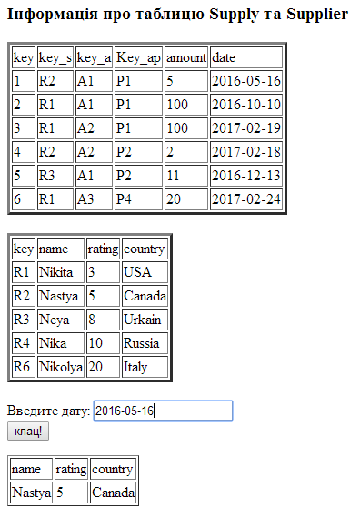
Рисунок 3 – Результат завдання 2
Код файлу index2.html:

<!DOCTYPE html>
<html>
<head>
<meta charset="utf-8">
<title>document</title>
</head>
<?php
$db = mysql_connect("localhost","root","");
$a = mysql_select_db("avto",$db);
if ($a) { echo ""; }
else { echo "error!";}
echo "<h3>Інформація про таблицю Supply та Supplier</h3>";
$ggg = 'SELECT * From supply';
$qqq = 'SELECT * From supplier';
$result = mysql_query ($ggg,$db);
if ($result) { echo ""; }
else { echo "error!"; }
echo "<table border = 3>";
$p = 1;
while ($myrow = mysql_fetch_array($result,MYSQL_ASSOC)) {
if ($p==1) {
echo"<tr>";
foreach ($myrow as $ind => $buf) {
echo"<td>$ind</td>";}
echo"</tr>";
$p = 2; }
echo "<tr>";
foreach($myrow as $buf) {
echo "<td> $buf </td>"; }
echo "</tr>"; }
echo "</table>";
$result = mysql_query ($qqq,$db);
if ($result) { echo ""; }
else { echo "error!"; }
echo "<br><table border = 3>";
$p = 1;
while ($myrow = mysql_fetch_array($result,MYSQL_ASSOC)) {
if ($p==1) {
echo"<tr>";
foreach ($myrow as $ind => $buf) {
echo"<td>$ind</td>";}
echo"</tr>";
$p = 2; }
echo "<tr>";
foreach($myrow as $buf) {
echo "<td> $buf </td>"; }
echo "</tr>"; }
echo "</table>";
?>
<body> <br>
<form name="forma" action="" method="post">
Введите дату:
<input name="date" type="text"><br>
<input name="submit" type="submit" value="клац!">
</form>
</body>
</html>
<?php
if ($_POST['submit']){
$date = $_POST['date'];
$result = mysql_query ("SELECT Supplier.name, Supplier.rating, Supplier.country FROM Supply JOIN Supplier ON Supply.key_s = Supplier.key WHERE Supply.date = '$date'",$db);
echo "<table border = 1>";
$p = 1;
while ($myrow = mysql_fetch_array($result,MYSQL_ASSOC)) {
if ($p==1) {
echo"<tr>";
foreach ($myrow as $ind => $buf) {
echo"<td>$ind</td>";}
echo"</tr>";
$p = 2; }
echo "<tr>";
foreach($myrow as $buf) {
echo "<td> $buf </td>"; }
echo "</tr>"; }
echo "</table>";}
?>
Завдання 3
Видалити інформацію про постачальника із найнижчим рейтингом.
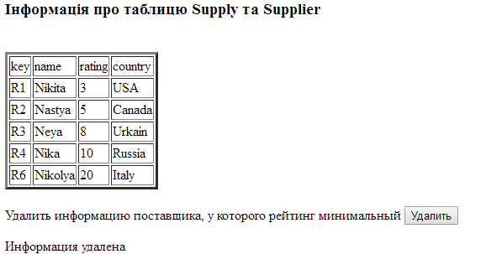
Рисунок 4 – Результат завдання 3
Код файлу index2.html:

<!DOCTYPE html>
<html>
<head>
<meta charset="utf-8">
<title>document</title>
</head>
<?php
$db = mysql_connect("localhost","root","");
$a = mysql_select_db("avto",$db);
if ($a) { echo ""; }
else { echo "error!";}
echo "<h3>Інформація про таблицю Supply та Supplier</h3>";
$qqq = 'SELECT * From supplier';
$result = mysql_query ($qqq,$db);
if ($result) { echo ""; }
else { echo "error!"; }
echo "<br><table border = 3>";
$p = 1;
while ($myrow = mysql_fetch_array($result,MYSQL_ASSOC)) {
if ($p==1) {
echo"<tr>";
foreach ($myrow as $ind => $buf) {
echo"<td>$ind</td>";}
echo"</tr>";
$p = 2; }
echo "<tr>";
foreach($myrow as $buf) {
echo "<td> $buf </td>"; }
echo "</tr>"; }
echo "</table>";
?>
<body> <br>
<form name="forma" action="" method="post">Удалить информацию поставщика, у которого рейтинг минимальный
<input name="submit" type="submit" value="Удалить">
</form>
</body>
</html>
<?php
if ($_POST['submit']){
$result = mysql_query ("SELECT MIN(Rating) AS SmallestRating FROM Supplier",$db);
$result = $min_rating;
echo "<table border = 1>";
$p = 1;
while ($myrow = mysql_fetch_array($result,MYSQL_ASSOC)) {
if ($p==1) {
echo"<tr>";
foreach ($myrow as $ind => $buf) {
echo"<td>$ind</td>";}
echo"</tr>";
$p = 2; }
echo "<tr>";
foreach($myrow as $buf) {
echo "<td> $buf </td>"; }
echo "</tr>"; }
echo "</table>";
$resulting = mysql_query("DELETE FROM Supplier WHERE rating = '$min_rating'",$db);
if ($resulting == true){
echo "Информация удалена";
}
else { echo "Ошибка";}
}
?>
Висновок: на даній лабораторній роботі я ознайомився з основами використання функцій PHP для роботи з базами даних MeSQL.

